Шаблон отчёта по лабораторной работе

Простейший вариант

Дмитрий Сергеевич Кулябов

Содержание

# Цель работы

Рассмотрим простейшую модель эпидемии. Предположим, что некая популяция, состоящая из $N$ особей, (считаем, что популяция изолирована) подразделяется на три группы. Первая группа - это восприимчивые к болезни, но пока здоровые особи, обозначим их через $S(t)$. Вторая группа – это число инфицированных особей, которые также при этом являются распространителями инфекции, обозначим их $I(t)$. А третья группа, обозначающаяся через $R(t)$– это здоровые особи с иммунитетом к болезни.

# Задание

На одном острове вспыхнула эпидемия. Известно, что из всех проживающих на острове ($N=12100$) в момент начала эпидемии ($t=0$) число заболевших людей (являющихся распространителями инфекции) $I(0)=120$, А число здоровых людей с иммунитетом к болезни $R(0)=52$. Таким образом, число людей восприимчивых к болезни, но пока здоровых, в начальный момент времени $S(0)=N−I(0)−R(0)$. Постройте графики изменения числа особей в каждой из трех групп. Рассмотрите, как будет протекать эпидемия в случае:

1. если $I(0)≤I^{*}$
2. если $I(0)>I^{*}$

# Выполнение лабораторной работы

Построение динамики изменения числа людей из каждой группы для случая $I(0)≤I^{*}$. Код в среде Scilab:

a = 0.01;// коэффициент заболеваемости  
b = 0.02;//коэффициент выздоровления  
N = 12100;// общая численность популяции  
  
I0 = 120; // количество инфицированных особей в начальный момент времени  
R0 = 52; // количество здоровых особей с иммунитетом в начальный момент времени  
S0 = N - I0 - R0; // количество восприимчивых к болезни особей в начальный момент времени  
  
// случай, когда I(0)<=I*  
  
function dx=syst(t, x)  
 dx(1) = 0;  
 dx(2) = - b*x(2);  
 dx(3) = b*x(2);  
endfunction  
  
t0 = 0;  
x0=[S0;I0;R0]; //начальные значения  
t = [0: 0.01: 200];  
y = ode(x0, t0, t, syst);  
plot(t, y); //построение динамики изменения числа особей в каждой из трех групп  
hl=legend(['S(t)';'I(t)';'R(t)']);

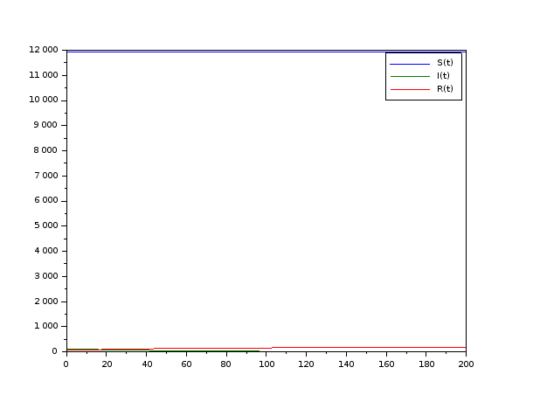

Динамика изменения числа людей в каждой из трех групп в случае, когда $I(0)≤I^{*}$, с начальными условиями $I(0)=120$, $R(0)=52$, $S(0)=11928$. Коэффициенты $α=0.01$, $β=0.02$.

Для случая $I(0)>I^{*}$ изменяем систему дифференциальных уравнений:

function dx=syst(t, x)  
 dx(1) = -a*x(1);  
 dx(2) = a*x(1) - b*x(2);  
 dx(3) = b*x(2);  
endfunction

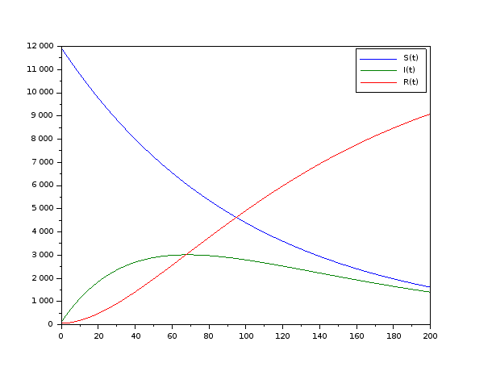 # Выводы

Рассмотрели простейшую модель эпидемии. Все щаги били успещно выполнёны.